UNIDAD 5

❖ Procesos de Evolución del software
❖ Dinámica de la evolución del software
❖ Mantenimiento del Software
❖ Reingeniería de Software
❖ Administración de Sistemas Heredados

Evolución del software
El mantenimiento del software se caracteriza con un iceberg; “esperábamos que solo fuera lo que se veía, pero sabíamos que una enorme masa de problemas y costos yacía bajo la superficie”. La evolución del software es importante porque las organizaciones invierten grandes cantidades de dinero en él y en la actualidad son completamente dependientes de sus sistemas. Los cambios en el entorno conducen a cambios en el sistema, lo que puede provocar complejidad al momento de evolucionar. La ingeniería de software se debe considerar como un proceso en espiral, con requerimientos, diseño, implementación y pruebas continuas a lo largo de la vida del sistema.
Podemos diferenciar la evolución del servicio; evolución es la fase donde es posible hacer cambios significativos a la arquitectura y funcionalidad del software. Durante el servicio, los cambios son relativamente pequeños. Necesitamos el mantenimiento y la evolución para no tener sistemas obsoletos y difíciles de modificar en un futuro, además, siempre hay necesidades nuevas que incluir. Con el tiempo su estructura puede degradarse y esto implica que hacer un cambio sea cada vez más costoso.

Procesos de evolución

Los procesos varían dependiendo del tipo de software que se mantiene, de los procesos de desarrollo usados y de las habilidades de las personas que intervienen. Las propuestas de cambio al sistema son el motor que motiva la evolución. Estas pueden venir de requerimientos que no se implementaron, que no se encontraron o que no existían; de reportes de errores y de nuevas ideas. Estamos en constante búsqueda de cambios. Las propuestas deben vincularse con los componentes a modificar, así podremos valorar los costos e impactos de los cambios que realicemos. Esto se valora para saber qué tanto resultará afectado el sistema por el cambio, y cuánto costaría implementarlo. Si los cambios se aceptan, se planea una nueva versión del sistema, se implementa, se valida y se libera.
Podemos considerar la implementación del cambio como una iteración del proceso de desarrollo, donde deberíamos investigar y comprender el sistema original para evitar fallas al momento de introducir funcionalidades nuevas. Esta etapa debe modificar la especificación, diseño e implementación del sistema para reflejar los cambios. Se proponen, analizan y validan los nuevos requerimientos, los componentes se rediseñan e implementan, y el sistema vuelve a probarse. Hasta podríamos elaborar prototipos con los cambios propuestos.
A veces las peticiones de cambio se relacionan con problemas que deben resolverse, que surgen por 3 razones principales:
- Ocurre una falla seria del sistema que debe repararse para poder continuar usándolo normalmente.
- Cambios en el entorno afectan la operación normal.
- Cambios no anticipados en la empresa.
En caso de que el cambio sea urgente, podemos evitar modificar requerimientos y diseño y hacer una reparación de emergencia, pero esto podría generar inconsistencia entre diseño y código. En cualquier caso, estas reparaciones deben completarse lo más rápido posible, buscando y aplicando una solución rápida y viable y no la mejor solución. Esto puede degenerar el software, y aún más si el equipo que desarrolló el sistema no es el mismo que el que lo reparó.

Dinámica de evolución del software

Es el estudio de cambio del sistema. Se propusieron las Leyes de Lheman, quien afirma que estas leyes suelen ser verdaderas para todos los tipos de sistemas de software organizacional grandes. Se trata de sistemas en los cuales los requerimientos se modifican para reflejar las necesidades cambiantes de la empresa. Las nuevas versiones del sistema son esenciales para que éste proporcione valor al negocio.
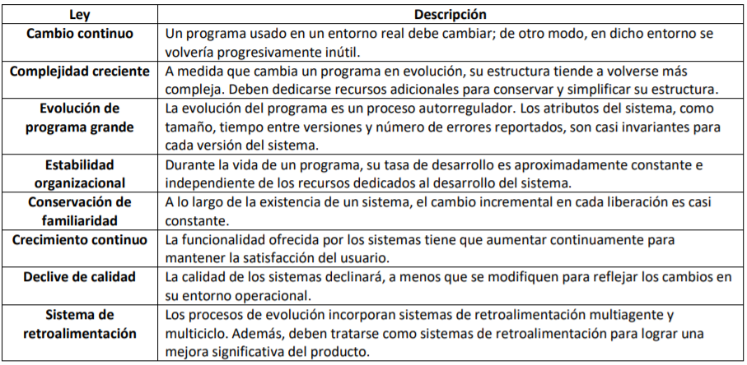
La primera ley afirma que el mantenimiento del sistema es un proceso inevitable. A medida que cambia el entorno del sistema, surgen nuevos requerimientos y el sistema debe modificarse. Cuando el sistema modificado se reintroduce al entorno, promueve más cambios ambientales, de manera que el proceso de evolución comienza de nuevo.
La segunda ley afirma que, conforme cambia un sistema, su estructura se degrada. La única manera de evitar que esto ocurra es invertir en mantenimiento preventivo. Se invierte tiempo mejorando la estructura del software sin agregar nada a su funcionalidad.
La tercera ley sugiere que los sistemas grandes tienen una dinámica propia que se establece en una etapa temprana del proceso de desarrollo. Esto determina las grandes tendencias del proceso de mantenimiento del sistema y limita el número de cambios posibles al sistema. Esta ley es consecuencia de factores estructurales que influyen en el cambio al sistema y lo restringen, así como de factores organizacionales que afectan el proceso de evolución.
Los factores estructurales que afectan la tercera ley provienen de la complejidad de los sistemas grandes. Conforme cambia y se extiende un programa, su estructura tiende a degradarse. Ocurre porque una estructura con un propósito específico se adapta para uno diferente. Esta degradación, si no se controla, hace cada vez más difícil realizar cambios ulteriores al programa. Hacer pequeños cambios reduce el alcance de la degradación estructural y, por consiguiente, aminora los riesgos de causar serios problemas a la confiabilidad del sistema. Si se realizan grandes cambios, hay una alta probabilidad de que se introduzcan nuevas fallas, las cuales impedirían más cambios al programa.
Los factores organizacionales que afectan la tercera ley reflejan el hecho de que, por lo general, los sistemas grandes se producen en organizaciones grandes. Las empresas deben tomar decisiones sobre los riesgos y el valor de los cambios, así como sobre los costos inherentes. Tales decisiones toman tiempo y, en ocasiones, tardan más para decidir acerca de los cambios por realizar que para implementarlos. En consecuencia, la rapidez de los procesos de toma de decisiones de la organización controla la tasa de cambio del sistema.
La cuarta ley sugiere que la mayoría de los grandes proyectos de programación funcionan en un estado “saturado”. Es decir, un cambio en los recursos o en el personal tiene efectos imperceptibles en la evolución a largo plazo del sistema. Esta ley confirma que los grandes equipos de desarrollo de software con frecuencia son improductivos, porque los gastos en comunicación dominan el trabajo del equipo.
La quinta ley se relaciona con los incrementos de cambio en cada versión del sistema. Agregar nueva funcionalidad a un sistema introduce inevitablemente nuevas fallas al mismo. Cuanta más funcionalidad se agregue en cada versión, más fallas habrá. Esta ley sugiere que no se deben presupuestar grandes incrementos de funcionalidad en cada versión, sin tomar en cuenta la necesidad de reparación de las fallas.
Las leyes sexta y séptima son similares y, en esencia, indican que los usuarios de software se volverán cada vez más infortunados con el sistema, a menos que se le mantenga y se le agregue nueva funcionalidad.

Mantenimiento del software

Es el proceso general de cambiar un sistema luego de que el mismo se entregó. Los cambios se implementan modificando componentes existentes del sistema y agregándole componentes donde sea necesario. Existen tres tipos de mantenimiento de software:
- Reparaciones de fallas, sea por error de codificación, de diseño o de requerimientos (en ese orden de costos). Relacionado al concepto de mantenimiento correctivo.
- Adaptación ambiental, necesario cuando el entorno del sistema cambia. Relacionado al concepto de mantenimiento adaptativo.
- Adición de funcionalidad, necesario cuando varían los requerimientos del sistema. Relacionado al concepto de mantenimiento perfectivo.
Se busca tener un buen diseño y una buena base en el software para evitar o reducir costos de mantenimiento. Suele ser costoso agregar funcionalidad en un sistema en operación por diferentes motivos:
- Estabilidad del equipo: luego de entregar un sistema, el equipo de desarrollo suele separarse, y si un nuevo equipo queda a cargo del mantenimiento tendrá que comenzar de cero a entender el funcionamiento. Un buen diseño es un lenguaje común entre programadores, lo que evitaría que un nuevo equipo tenga que sentarse a entender qué se hizo
- Práctica de desarrollo ineficiente
- Habilidades del personal
- Antigüedad y estructura del programa: un sistema viejo suele estar degradado, se vuelve difícil de entender y de cambiar

Predicción de mantenimiento

La predicción de cambios será útil, aunque requiere un entendimiento de la relación entre el sistema y su entorno. Debemos bajar el acoplamiento entre ellos, así habrá menor cantidad de cambios en el sistema frente a cambios en el entorno. Para evaluar esta relación, debemos valorar:
- El número y complejidad de interfaces del sistema
- El número de requerimientos de sistema inherentemente inestables
- Los procesos empresariales donde se usa el sistema

Mantenimiento preventivo mediante refactorización

La refactorización es un proceso de hacer mejoras a un programa para frenar la degradación por el cambio. Esto sirve para mejorar su estructura o reducir su complejidad. Es un proceso continuo de mejoramiento, que nos brinda una forma de reducir los costos de mantenimiento a largo plazo. Luego de haber mantenido un sistema durante cierto tiempo, podemos hacer reingeniería, usando herramientas automatizadas para procesar un sistema heredado. Podemos identificar cuándo un código es susceptible a mejorar al encontrarnos los “malos olores”:
- Código duplicado
- Métodos largos
- Enunciados switch case
- Aglomeración de datos
- Generalidad especulativa

Administración de sistemas heredados

Es común que encontremos en una organización un portafolio de sistemas heredados, muchas veces con necesidad de mantenimiento y actualización. Hay que decidir cómo invertir en estos sistemas para obtener el mejor resultado, y para esto tenemos cuatro opciones estratégicas:
- Desechar completamente el sistema, lo que debemos hacer cuando el mismo ya no aporte nada efectivo
- Dejar el sistema sin cambios, continuar con mantenimiento regular, lo que debemos hacer cuando el sistema todavía se necesite pero esté lo suficientemente estable
- Someter el sistema a reingeniería, que debe elegirse cuando la calidad del sistema esté degradada
- Sustituir todo o parte del sistema con uno nuevo, lo que debemos hacer cuando ya no sea posible seguir utilizándolo, generalmente por cuestiones de incompatibilidad

Sin embargo, al tomar esta decisión debemos considerar la perspectiva empresarial, decidiendo si la empresa necesita realmente el sistema, y la perspectiva técnica, valorando la calidad del software y el hardware que utiliza. Podemos armar una gráfica que tenga en cuenta estas dos valoraciones
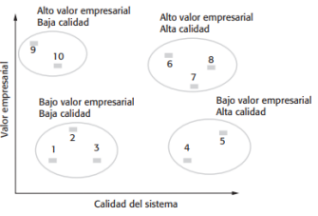
- Baja calidad, bajo valor: mantener el sistema será costoso, tendrá tasa de retorno baja. Debemos descartarlo
- Baja calidad, alto valor: pueden sustituirse o podemos aplicar reingeniería, ya que el sistema es útil
- Alta calidad, bajo valor: no aporta mucho a la empresa, pero su mantenimiento no sería costoso, podemos seguirlo manteniendo de forma regular y si surge un cambio costoso lo desechamos
- Alta calidad, alto valor: el sistema debe mantenerse en operación, debemos continuar con su mantenimiento regular

La perspectiva empresarial puede ser difícil de contemplar. Por eso, debemos basarnos en cuatro temas básicos, en los que debemos hacer hincapié al momento de entrevistar al personal:
- Uso del sistema
- Procesos empresariales actuales
- Confiabilidad del sistema
- Salidas del sistema

El entorno es todo lo que rodea al sistema, hardware y software. Para valorar el entorno, debemos tener en cuenta factores como:
- Estabilidad del proveedor
- Tasa de falla
- Edad/antigüedad
- Rendimiento
- Requerimientos de soporte
- Costos de mantenimiento
- Interoperabilidad
y para valorar la calidad técnica de un sistema, debemos tener en cuenta
- Entendimiento
- Documentación
- Datos
- Rendimiento
- Lenguaje de programación
- Administración de la configuración
- Datos de prueba
- Habilidades del personal

